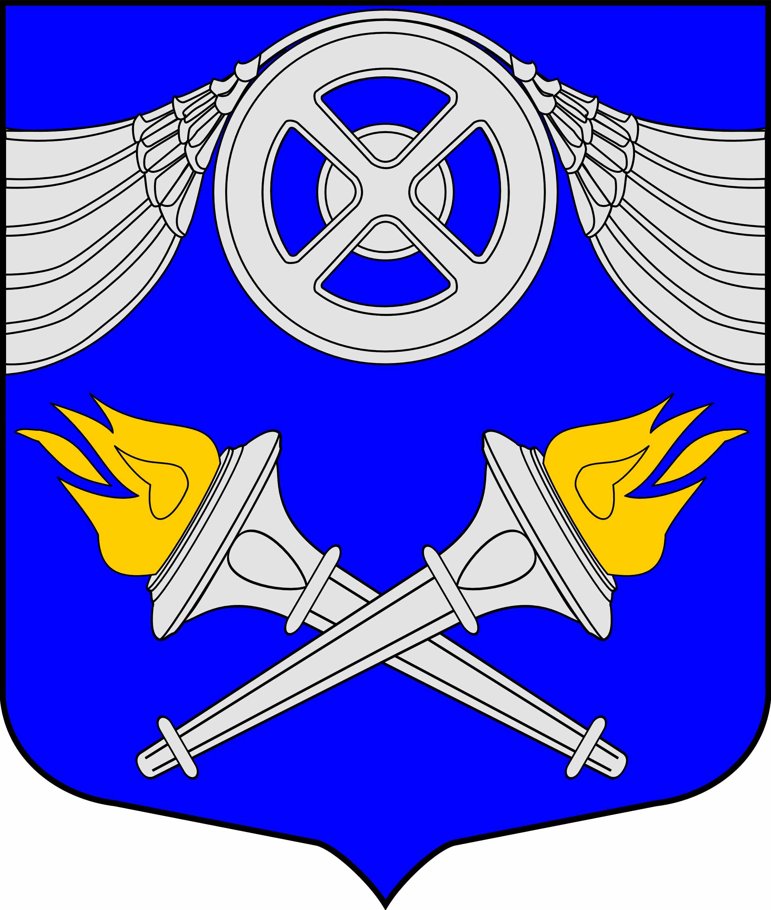
ВНУТРИГОРОДСКОЕ МУНИЦИПАЛЬНОЕ ОБРАЗОВАНИЕ
САНКТ-ПЕТЕРБУРГА МУНИЦИПАЛЬНЫЙ ОКРУГ № 75
МЕСТНАЯ АДМИНИСТРАЦИЯ
192289, Санкт-Петербург, ул. Малая Балканская, д.58
тел./факс (812) 706-44-25 mo75@list.ru

ОТЧЕТ О РЕАЛИЗАЦИИ
МУНИЦИПАЛЬНОЙ ПРОГРАММЫ
ВНУТРИГОРОДСКОГО МУНИЦИПАЛЬНОГО ОБРАЗОВАНИЯ
САНКТ-ПЕТЕРБУРГА МУНИЦИПАЛЬНЫЙ ОКРУГ № 75
ПО участию в мероприятиях по профилактике
незаконного потребления наркотических средств
и психотропных веществ, новых потенциально опасных
психоактивных средств, наркомании за 2018 год

Деятельность органов местного самоуправления внутригородского муниципального образования Санкт-Петербурга муниципальный округ № 75 по профилактике незаконного потребления наркотических средств и психотропных веществ, новых потенциально опасных психоактивных средств, наркомании в 2018 году осуществлялась в соответствии с муниципальной программой внутригородского муниципального образования Санкт-Петербурга муниципальный округ № 75 утв. постановлением МА МО № 75 от 16.10.2017 года № 145.
Сумма денежных средств, предусмотренных бюджетом муниципального образования на 2018 год на решение вопроса местного значения – профилактика незаконного потребления наркотических средств и психотропных веществ, новых потенциально опасных психоактивных средств, наркомании составила 65 000.00 рублей.
В рамках работы по профилактике незаконного потребления наркотических средств и психотропных веществ, новых потенциально опасных психоактивных средств, наркомании 13 апреля 2018 года на базе муниципального совета организован и проведен круглый стол для 36 жителей округа «Скажи НЕТ наркотикам» (разговор с родителями о подростковой наркомании; о психологии подростков «переходного периода»; о противоправных действиях, связанных с незаконным оборотом наркотиков; о наказании за распространение и употребление наркотиков)
В мае 2018 года издано и распространено на территории округа 300 экземпляров евробуклетов «Все делаем вместе. Буклет для внимательных родителей».
В ноябре 2018 года издано и распространено на территории округа 300 экземпляров евробуклетов «Мир без наркотиков – территория жизни! Округ без наркотиков!»
В ноябре 2018 года на базе муниципального совета организованы и проведены круглые столы:
-для 13 жителей округа «Мы – за здоровый образ жизни» (разговор с родителями о подростковой наркомании; о распространении наркотических средств в сети Интернет; детский и подростковый возраст: формирование личности и становление характера; влияние семейных ценностей в подростковом возрасте; признаки изменения поведения, достоверно свидетельствующие о проблеме с наркотиками у ребенка);
-для 21 жителя округа «Мы - за здоровый образ жизни» (разговор с родителями о подростковой наркомании; детский и подростковый возраст: формирование личности и становление характера; влияние семейных ценностей в подростковом возрасте; признаки изменения поведения, достоверно свидетельствующие о проблеме с наркотиками у ребенка)
Сумма денежных средств, израсходованных из бюджета муниципального образования на 2018 год на решение вопроса местного значения – профилактика незаконного потребления наркотических средств и психотропных веществ, новых потенциально опасных психоактивных средств, наркомании составила 64 415.55 рублей.
В рамках работы по профилактике незаконного потребления наркотических средств и психотропных веществ, новых потенциально опасных психоактивных средств, наркомании в печатном издании муниципального образования ежеквартально в газете муниципального образования «Купчинский спектр» публиковались материалы указанной тематики:
-спецвыпуск  февраль 2018 | «Памятка по профилактике наркомании: «Остановим наркоманию вместе!»
-№ 3 март 2018 | «Прокуратура Фрунзенского района СПб утвердила обвинительное заключение»
-спецвыпуск  март 2018 | «Памятка по профилактике наркомании: «Подростковая наркомания»
-спецвыпуск  апрель 2018 | «Месячник антинаркотических мероприятий»
-спецвыпуск  апрель 2018 | «Сообщи, где торгуют смертью!»
-спецвыпуск  апрель 2018 | «В рабстве у наркотиков»
-№ 4 апрель 2018 | «В апреле 2018 года в Санкт-Петербурге стартует Месячник антинаркотических мероприятий»
№ 5 май 2018 | «Об участии в районном родительском собрании «Родители против наркотиков»»
-спецвыпуск  июль 2018 | «Зависимость от табакокурения»
-№ 7 июль 2018 | «Прокуратурой района проводится работа по лишению наркозависимых права на управление транспортными средствами»
-спецвыпуск сентябрь 2018 | «Подростковый алкоголизм», «Вред курения для подростков»
-спецвыпуск  октябрь 2018 | «Памятка о вреде наркотиков»
№ 11 ноябрь 2018 | «15 ноября - Международный день отказа от курения»
-спецвыпуск  ноябрь 2018 | «Муниципальная программа на 2019 год»
-спецвыпуск  декабрь 2018 | «Профилактика наркомании среди несовершеннолетних»,  «Наркомания - медленное самоубийство»

В рамках работы по профилактике незаконного потребления наркотических средств и психотропных веществ, новых потенциально опасных психоактивных средств, наркомании на официальном сайте муниципального образования в сети Internet публиковались материалы указанной тематики:
дата публикации | название материала
27.02.2018 | «Прокуратура Фрунзенского района Санкт-Петербурга проводит «горячую линию»»
27.03.2018 | «В апреле 2018 года в Санкт-Петербурге стартует Месячник антинаркотических мероприятий»
28.04.2018 | «Проведены лекции в школах»
28.04.2018 | «Проведена лекция в колледже»
18.05.2018 | «Во Фрунзенском районе полицейские задержали местного жителя с амфетамином»
22.05.2018 | «Прокуратура Фрунзенского района Санкт-Петербурга утвердила обвинительное заключение по уголовному делу в отношении трех местных жителей, обвиняемых в совершении 9 преступлений»
04.10.2018 | «Возбуждено уголовное дело о покушении на незаконный сбыт психостимуляторов»
13.11.2018 | «Президент Российской Федерации подписал закон, меняющий механизм сделки со следствием»
30.11.2018 | «Внесены изменения в Правила возврата водительского удостоверения после утраты оснований прекращения действия права на управление транспортными средствами»

